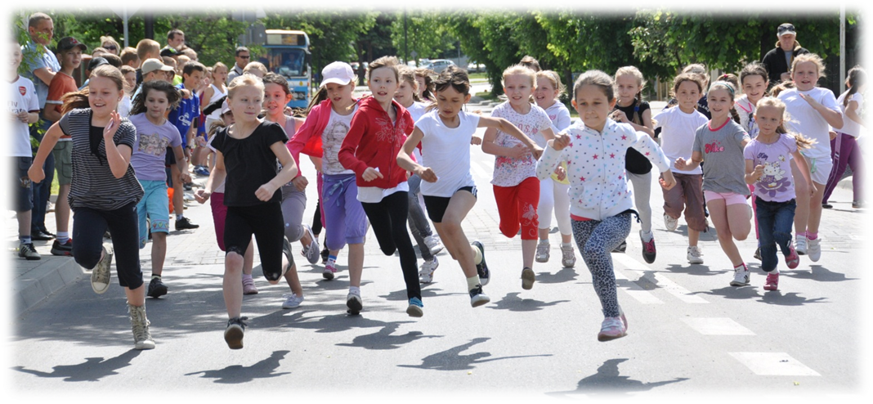

ZAPRASZAMY
uczniów szkół podstawowych, gimnazjalnych i ponadgimnazjalnych
do udziału w
XI Biegu Kasztelańskim
,,Łęczna 2013”
14 czerwca 2013 r. w Łęcznej

zbiórka przy pomniku Kasztelana, godz. 10⁰⁰

Zgłoszenie pisemne do dnia 7 czerwca 2013
u nauczycieli wychowania fizycznego w macierzystych szkołach i przed biegiem – w biurze zawodów

Każdy uczeń musi posiadać kartę startową
oraz zgodę rodziców na udział w biegu

Kategorie startowe:
dziewczęta kl. I – II szkoła podstawowa
chłopcy kl. I – II szkoła podstawowa
dziewczęta kl. III – IV szkoła podstawowa
chłopcy kl. III – IV szkoła podstawowa
dziewczęta kl. V – VI szkoła podstawowa
chłopcy kl. V – VI szkoła podstawowa
dziewczęta gimnazjum
chłopcy gimnazjum
dziewczęta szkół ponadgimnazjalnych
chłopcy szkół ponadgimnazjalnych

Szczegółowy
regulamin biegów
u nauczycieli wychowania fizycznego i stronach:
www.zs2-leczna.pl
www.leczna.pl
www.ck.leczna.pl

